RECURSO DE REVISIÓN 332/2018-2

COMISIONADO PONENTE:
PAULINA SÁNCHEZ PÉREZ DEL POZO

MATERIA:
ACCESO A LA INFORMACIÓN PÚBLICA

SUJETO OBLIGADO:
GOBIERNO DEL ESTADO DE SAN LUIS POTOSÍ POR CONDUCTO DE LA SECRETARÍA DE EDUCACIÓN Y OTROS.

San Luis Potosí, San Luis Potosí. Acuerdo del Pleno de la Comisión Estatal de Garantía de Acceso a la Información Pública, correspondiente a la sesión del 16 dieciséis de julio de 2018 dos mil dieciocho.

VISTOS, para resolver, los autos del recurso de revisión identificado al rubro; y

RESULTANDO:

PRIMERO. Solicitud de acceso a la información pública. Según consta en la Plataforma Nacional de Transparencia en el folio 00261818 cero, cero, doscientos sesenta y un mil ochocientos dieciocho, el 17 diecisiete de abril de 2018 dos mil dieciocho la Secretaría de Educación de Gobierno del Estado recibió una solicitud de acceso a la información pública en donde se le pidió la información siguiente:
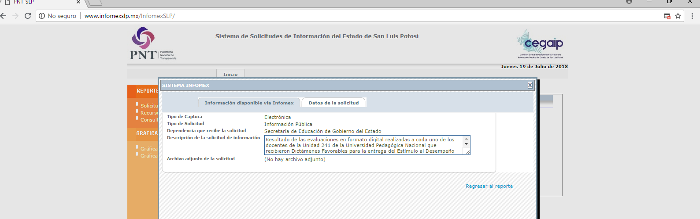

“…Resultado de las evaluaciones en formato digital realizadas a cada uno de los docentes de la Unidad 241 de la Universidad Pedagógica Nacional que recibieron Dictámenes Favorables para la entrega del Estímulo al Desempeño Docente en el periodo del 1 de enero al 31 de diciembre de 2017, con nombres y firmas de quienes realizaron dichas evaluaciones.

Informe sobre cuáles fueron las investigaciones realizadas por la Comisión Estatal del Estímulo al Desempeño Docente 2017 para certificar que cada uno de los solicitantes cumplían con lo ordenado por la Convocatoria en materia de exclusividad o de no desempeño de funciones académicas en otras instituciones oficiales o privadas por más de 8 horas/semana/mes, así como resultados de dichas investigaciones, además de los resultados de dichas investigaciones.

Informe sobre cuáles son los Lineamientos Generales para el otorgamiento del Estímulo al Desempeño Docente emitidos por la Secretaría de Hacienda y Crédito Público, así como la partida y monto presupuestal para entregarlo en el año 2017…” (sic).

SEGUNDO. Respuesta a la solicitud de acceso a la información pública. El 27 veintisiete de abril de 2018 dos mil dieciocho el sujeto obligado notificó al solicitante, por el mismo medio electrónico, la respuesta a la solicitud de acceso a la información pública, misma que es como sigue:

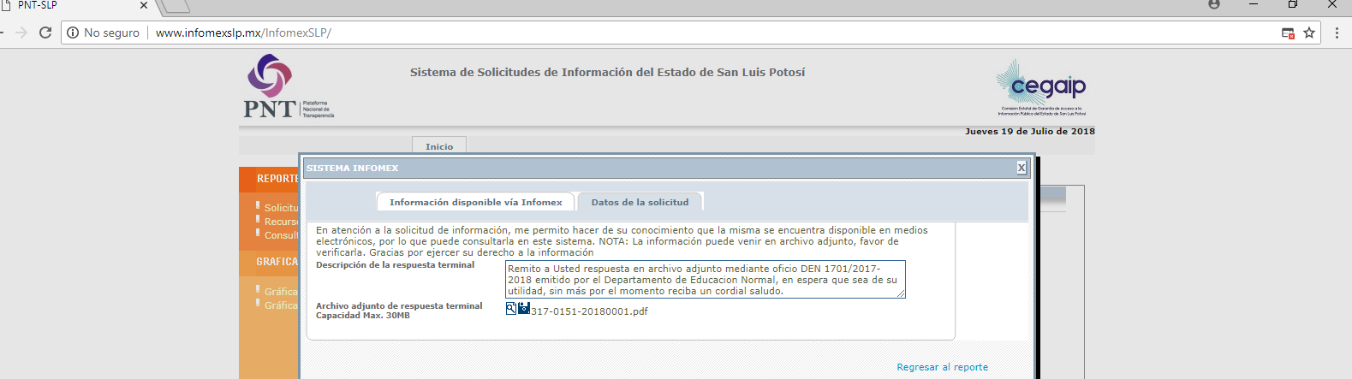

“…Remito a Usted respuesta en archivo adjunto mediante oficio DEN 1701/2017-2018 emitido por el Departamento de Educacion Normal, en espera que sea de su utilidad, sin más por el momento reciba un cordial saludo…”

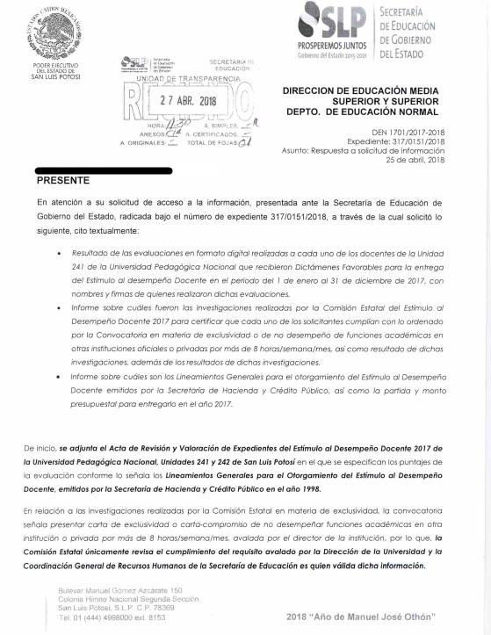
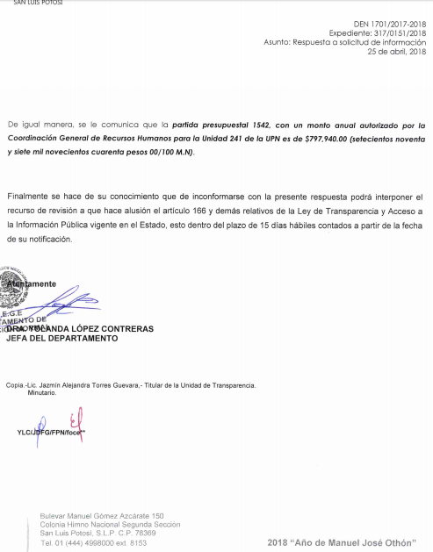

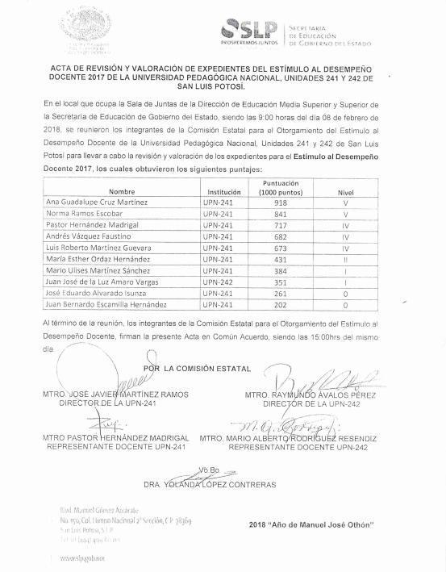

TERCERO. Interposición del recurso. El 03 tres de mayo de 2018 dos mil dieciocho el solicitante de la información presentó un escrito ante la Oficialía de Partes de esta Comisión Estatal de Garantía de Acceso a la Información Pública en donde interpuso el recurso de revisión en contra de la respuesta mencionada en el punto anterior.

CUARTO. Trámite del recurso de revisión ante esta Comisión Estatal de Garantía de Acceso a la Información Pública. Mediante auto de 07 siete de mayo de 2018 dos mil dieciocho, la presidencia de esta Comisión de Transparencia tuvo por recibido el recurso de revisión, por lo que, por razón de turno, tocó conocer a la ponencia de la Licenciada Paulina Sánchez Pérez del Pozo por lo que se le turnó dicho expediente para que procediera, previo su análisis, a su admisión o desechamiento según fuera el caso.

QUINTO. Auto de admisión y trámite. Por proveído del 14 catorce de mayo de 2018 dos mil dieciocho la Comisionado Ponente:

- Registró en el Libro de Gobierno el presente expediente como RR-332/2018-2 PLATAFORMA.
- Admitió a trámite el presente recurso de revisión.
- Tuvo como sujeto obligado a GOBIERNO DEL ESTADO DE SAN LUIS POTOSÍ, POR CONDUCTO DE LA SECRETARÍA DE EDUCACIÓN, A TRAVÉS DE SU SECRETARIO, DEL TITULAR DE LA UNIDAD DE TRANSPARENCIA Y DE LA JEFA DEL DEPARTAMENTO DE EDUCACIÓN NORMAL DE LA DIRECCIÓN DE EDUCACIÓN MEDIA SUPERIOR Y SUPERIOR.
- Se le tuvo al recurrente por señalada dirección electrónica para oír notificaciones.
- Se puso a disposición de las partes el expediente para que en un plazo máximo de 7 siete días manifestaran lo que a su derecho conviniera –ofrecer pruebas y alegar–.

Asimismo, en ese auto la ponente expresó que el sujeto obligado debería informar a esta Comisión de Transparencia si la información que le fue solicitada:

- Se encontraba en sus archivos.
- Si estaba obligado a documentar esa información de acuerdo a sus facultades, competencias o funciones en el formato que el solicitante pidió –conforme a las características físicas de la información o del lugar en donde se encuentre y si la información se encuentra en una base de datos–.
- Se encontraba en una de las excepciones del derecho de acceso a la información como impedimento legal para su entrega –cuando se trate de información reservada o confidencial–.

Por otra parte, la ponente ordenó el traslado a las autoridades con la copia simple del recurso de revisión; se les requirió a éstas para remitieran copia certificada del nombramiento que los acreditara como tales; para que señalaran personas y domicilio para oír y recibir notificaciones en esta ciudad; y que una vez, que sea decretado el cierre de instrucción no se atendería la información que fuese enviada.

SEXTO. Informe de los sujetos obligados. Por proveído del 31 treinta y uno de mayo de 2018 dos mil dieciocho la ponente del presente asunto tuvo:

- Tuvo por recibido el oficio UT-0894/2018 firmado por la Titular de la Unidad de Transparencia junto con anexo.
- Por rendido en tiempo y forma el informe solicitado.
- Por expresados los argumentos relacionados con el presente asunto.
- Por ofrecidas las pruebas que acompañó al oficio de mérito.
- Por señalando domicilio y personas para oír y recibir notificaciones.

Respecto de la parte recurrente, esta Comisión advirtió que no compareció a realizar las manifestaciones que a su derecho conviniera - ofrecer pruebas y alegar.

SÉPTIMO. Ampliación del plazo para resolver. Por auto de 22 veintidós de junio de 2018 dos mil dieciocho, la ponente decretó la ampliación del plazo para resolver el presente asunto, ello de conformidad con el Lineamiento Décimo Noveno de los Lineamientos para la Recepción, Sustanciación, Resolución y Cumplimiento de los Recursos de Revisión promovidos ante la CEGAIP, emitidos en la Sesión de Pleno Ordinaria de Consejo celebrada el 07 siete de noviembre de 2017 dos mil diecisiete, y publicados en el Periódico Oficial del Gobierno del Estado el 15 de febrero de 2018 dos mil dieciocho.

Para concluir, la ponente declaró cerrado el periodo de instrucción y procedió a elaborar el proyecto de resolución respectivo.

CONSIDERANDO

PRIMERO. Competencia. Esta Comisión Estatal de Garantía de Acceso a la Información Pública es competente para conocer del presente asunto, de acuerdo con los artículos 6, párrafo cuarto, apartado A, fracción IV, de la Constitución Política de los Estados Unidos Mexicanos; 17, fracción III, párrafo tercero, de la Constitución Política del Estado Libre y Soberano de San Luis Potosí; 27, primer párrafo, 34, fracciones I y II, 35, fracción I, y 175 de la Ley de Transparencia y Acceso a la Información Pública de este Estado.

SEGUNDO. Procedencia. El presente recurso de revisión es procedente en términos del artículo 166 de la Ley de Transparencia y Acceso a la Información Pública del Estado ya que el recurrente se inconforma por la respuesta a su solicitud de acceso a la información pública por parte del sujeto obligado.

TERCERO. Legitimación. El recurrente se encuentra legitimado para interponer el recurso de revisión, ya que fue él quien presentó la solicitud de acceso a la información pública y la respuesta a ésta es precisamente a aquél quien le pudiera deparar perjuicio.

CUARTO. Oportunidad del recurso. La interposición del escrito inicial del recurso de revisión fue oportuna al presentarse dentro del plazo de quince días a que se refiere el artículo 166 de la Ley de Transparencia y Acceso a la Información Pública del Estado, como se expone a continuación:

- El 27 veintisiete de abril de 2018 dos mil dieciocho el solicitante de la información fue notificado de la respuesta a su solicitud.
- Por lo tanto, el plazo de los quince días hábiles para interponer el recurso de revisión transcurrió del día 30 treinta de abril al 22 veintidós de mayo de este año.
- Se deben de descontar de dicho cómputo por ser inhábiles los días 01 uno, 05 cinco, 06 seis, 10 diez, 12 doce, 13 trece, 19 diecinueve y 20 veinte de mayo.
- Consecuentemente si el 03 tres de mayo del año en curso el recurrente interpuso el citado medio de impugnación ante esta Comisión de Transparencia, resulta claro que es oportuna su presentación.

QUINTO. Certeza del acto reclamado. Son ciertos los actos reclamados atribuidos a los sujetos obligados en virtud de que la TITULAR DE LA UNIDAD DE TRANSPARENCIA DE LA SECRETARÍA DE EDUCACIÓN DE GOBIERNO DEL ESTADO así lo reconoció en su informe.

SEXTO. Sobreseimiento. Dicha figura del sobreseimiento es la resolución por parte de esta Comisión Estatal de Garantía de Acceso a la Información Pública de carácter definitivo porque pone fin al procedimiento sin resolver las cuestiones de fondo, es decir, porque se haya actualizado alguno de los supuestos que establece el artículo 180 de la Ley de Transparencia y Acceso a la Información Pública del Estado y dicho sobreseimiento puede ser de todo o parte del recurso.

El artículo 180, fracción IV, de la Ley de Transparencia relacionado con el artículo 179, fracción VIII, de la Ley de Transparencia, establecen que:

ARTÍCULO 180. El recurso será sobreseído, en todo o en parte, cuando, una vez admitido, se actualicen alguno de los siguientes supuestos:
[…]
IV. Admitido el recurso de revisión, aparezca alguna causal de improcedencia en los términos del presente Capítulo.

ARTÍCULO 179. El recurso será desechado por improcedente cuando:
[…]
VIII. El recurrente amplíe su solicitud en el recurso de revisión, únicamente respecto de los nuevos contenidos.

Así, el recurso será sobreseído, cuando, una vez admitido, aparezca alguna causal de improcedencia, que es cuando el recurrente amplíe su solicitud en el recurso de revisión, únicamente respecto de los nuevos contenidos.

Es por ello, que para sobreseer el recurso de revisión se debe de acreditar:

- Que se admita el recurso y,
- Que el recurrente amplíe su solicitud en el recurso de revisión, únicamente respecto de los nuevos contenidos.

Así pues, el primero de los supuestos está acreditado en virtud de que, como ya también quedó visto en el resultando cuarto, el 14 catorce de mayo de este año, la ponente en el presente asunto admitió el recurso que nos ocupa.

Ahora, por lo que toca al segundo de los supuestos, éste también está acreditado, ya que el artículo 179, fracción VIII, refieren la improcedencia del recurso y que es cuando el recurrente amplié en el propio recurso su solicitud de acceso a la información pública, es decir, que mediante el recurso introduzca nuevos contenidos en su solicitud de acceso a la información pública que no hizo al momento de que la presentó ante el ente obligado.

Lo anterior se demuestra con la confronta de la solicitud de acceso a la información pública con los motivos de inconformidad que expresó en su recurso ya que, si en esencia el recurrente pidió como primer punto al sujeto obligado la información sobre:

Resultado de las evaluaciones en formato digital realizadas a cada uno de los docentes de la Unidad 241 de la Universidad Pedagógica Nacional que recibieron Dictámenes Favorables para la entrega del Estímulo al Desempeño Docente en el periodo del 1 de enero al 31 de diciembre de 2017, con nombres y firmas de quienes realizaron dichas evaluaciones.

Y, ahora el recurrente expresa como agravio:

a) No se proporcionan las evaluaciones realizadas a detalle a los Formatos de Registro de Información y Evaluación Estatal (FRIEE) de cada uno de los solicitantes, sino sólo el resultado final. Tampoco se dan a conocer nombres y firmas de quienes realizaron dichas evaluaciones a cada uno de los Formatos de Registro de Información y Evaluación Estatal (FRIEE). Dichos nombres y firmas deben encontrarse en cada uno de los formatos FRIEE, de los cuales se ha solicitado copia en formato digital.

Lo anterior es porque de la lectura de la solicitud de acceso a la información pública no consta que el solicitante haya solicitado como tal las evaluaciones, sino que en su solicitud de acceso a la información pública pidió el resultado de las evaluaciones en formato digital realizadas a cada uno de los docentes de la Unidad 241 de la Universidad Pedagógica Nacional que recibieron Dictámenes Favorables para la entrega del Estímulo al Desempeño Docente en el periodo del 1 de enero al 31 de diciembre de 2017, con nombres y firmas de quienes realizaron dichas evaluaciones, es decir, de lo que únicamente pidió acceso fue a lo ya visto, pero no las evaluaciones como tal, empero no se advierte la intención del ahora recurrente de haber solicitado acceso a dichos documentos, es por ello que el recurrente ahora pretende ampliar su solicitud.

Así, mediante el presente medio de impugnación el recurrente trata de obtener información que no fue motivo de la solicitud de acceso a la información pública, por tal razón, mediante el recurso no es viable desde el punto de vista jurídico que dicho recurrente haya ampliado o modificado su solicitud de acceso a la información pública en el recurso –agravio- y que mediante éste pretenda obtener información que no solicitó.

Lo anterior se sostiene con la tesis I.8o.A.136 A emitida por el Octavo Tribunal Colegiado en Materia Administrativa del Primer Circuito, Visible en el Semanario Judicial y su Gaceta, Página 2887, Tomo XXIX, marzo de 2009, Materia Administrativa, Novena Época, Registro IUS 167607 cuyo rubro y texto es:

TRANSPARENCIA Y ACCESO A LA INFORMACIÓN PÚBLICA GUBERNAMENTAL. LOS ARTÍCULOS 1, 2 Y 6 DE LA LEY FEDERAL RELATIVA, NO DEBEN INTERPRETARSE EN EL SENTIDO DE PERMITIR AL GOBERNADO QUE A SU ARBITRIO SOLICITE COPIA DE DOCUMENTOS QUE NO OBREN EN LOS EXPEDIENTES DE LOS SUJETOS OBLIGADOS, O SEAN DISTINTOS A LOS DE SU PETICIÓN INICIAL. Si bien es cierto que los artículos 1 y 2 de la Ley Federal de Transparencia y Acceso a la Información Pública Gubernamental establecen, respectivamente, que dicho ordenamiento tiene como finalidad proveer lo necesario para garantizar el acceso de toda persona a la información en posesión de los Poderes de la Unión, los órganos constitucionales autónomos o con autonomía legal y cualquier otra entidad federal, así como que toda la información gubernamental a que se refiere dicha ley es pública y los particulares tendrán acceso a ella en los términos que en ésta se señalen y que, por otra parte, el precepto 6 de la propia legislación prevé el principio de máxima publicidad y disponibilidad de la información en posesión de los sujetos obligados; también lo es que ello no implica que tales numerales deban interpretarse en el sentido de permitir al gobernado que a su arbitrio solicite copia de documentos que no obren en los expedientes de los sujetos obligados, o sean distintos a los de su petición inicial, pues ello contravendría el artículo 42 de la citada ley, que señala que las dependencias y entidades sólo estarán obligadas a entregar los documentos que se encuentren en sus archivos -los solicitados- y que la obligación de acceso a la información se dará por cumplida cuando se pongan a disposición del solicitante para consulta en el sitio donde se encuentren.

Por ello, si el legislador estableció como una causa del improcedencia, en el sentido de que no era viable que el recurrente ampliara su solicitud mediante el recurso sobre nuevos contenidos, ello tiene la finalidad de que, el sujeto obligado, nunca estuvo en aptitud de responder esos nuevos planteamientos y, no lo puede hacer vía informe, en virtud de que lo jurídicamente idóneo para acceder a esa información es precisamente que el ahora recurrente presente ante el sujeto obligado una nueva solicitud de acceso a la información pública.

Por eso, lo procedente es que esta Comisión de Transparencia, al actualizarse la causa prevista del artículo citado sobresee el presente recurso en esa parte.

SÉPTIMO. Causales de improcedencia. Las causales de improcedencia previstas en el artículo 179 de la Ley de Transparencia son de estudio oficioso y preferente a cualquier otra cuestión planteada, por lo tanto, al no haber otra causal de improcedencia invocada por las partes o advertida por este órgano colegiado, se analiza el fondo de la cuestión planteada.

OCTAVO. Estudio de los agravios.

8.1. Agravios. El recurrente expresó como agravios:

“…La información proporcionada es insuficiente en relación a lo solicitado:

a) No se proporcionan las evaluaciones realizadas a detalle a los Formatos de Registro de Información y Evaluación Estatal (FRIEE) de cada uno de los solicitantes, sino sólo el resultado final. Tampoco se dan a conocer nombres y firmas de quienes realizaron dichas evaluaciones a cada uno de los Formatos de Registro de Información y Evaluación Estatal (FRIEE). Dichos nombres y firmas deben encontrarse en cada uno de los formatos FRIEE, de los cuales se ha solicitado copia en formato digital.

b) No se informa sobre cuáles fueron las investigaciones realizadas por la Comisión Estatal del Estímulo al Desempeño Docente 2017 para certificar que cada uno de los solicitantes cumplían con lo ordenado por la Convocatoria en
materia de exclusividad o de no desempeño de funciones académicas en otras
instituciones oficiales o privadas por más de 8 horas/semana/mes, así como resultados de dichas investigaciones, además de los resultados de dichas
investigaciones. Sólo se indica que quienes debieron realizarlas son el Director de la Universidad Pedagógica Nacional y la Coordinación General de Recursos Humanos de la Secretaría de Educación. Sin embargo, no se informa cuál fue el resultado de dichas investigaciones y si las hubo. Por lo cual, si no las hubo, se requiere a la autoridad que lo indique.

c) No se informa sobre los Lineamientos Generales para el otorgamiento del Estímulo al Desempeño Docente emitidos por la Secretaría de Hacienda y Crédito Público, sino solamente la partida y monto presupuestal para el año 2017…” (Sic).

8.1.1. Agravio fundado.

Por lo que toca al inciso b) de sus inconformidades:

Es fundado el motivo de inconformidad, toda vez que resulta claro que, en la respuesta proporcionada por el sujeto obligado, faltó el principio de exhaustividad, en virtud de que la Jefa del departamento de Educación Normal se limitó a solo señalar que la Coordinación de Recursos Humanos de la Secretaría de Educación es quien válida dicha información.

En ese sentido, es de señalarse que el Titular de la Unidad de Transparencia del Sujeto Obligado no remitió dicha solicitud a el área competente, es decir, a la que de acuerdo a sus atribuciones específicas ya sea Dirección de Área o Unidad Administrativa tenga competencia y facultades para poseer o no la información solicitada, y tampoco citó disposición normativa alguna en lo referente que rija su actuar, ni explicó alguna razón para no poseer la información.

De ello resulta necesario traer a colación lo establecido en los numerales 151 y 153 de la Ley de Transparencia que estatuyen lo siguiente:

ARTÍCULO 151. Los sujetos obligados deberán otorgar acceso a los Documentos que se encuentren en sus archivos o que estén obligados a documentar de acuerdo con sus facultades, competencias o funciones en el formato en que el solicitante manifieste, de entre aquellos formatos existentes, conforme a las características físicas de la información o del lugar donde se encuentre así lo permita.
En el caso de que la información solicitada consista en bases de datos se deberá privilegiar la entrega de la misma en Formatos Abiertos.

ARTÍCULO 153. Las Unidades de Transparencia deberán garantizar que las solicitudes se turnen a todas las Áreas competentes que cuenten con la información o deban tenerla de acuerdo a sus facultades, competencias y funciones, con el objeto de que realicen una búsqueda exhaustiva y razonable de la información solicitada.

En virtud de lo anterior, resulta fundado el agravio manifestado por la parte recurrente, ya que el sujeto obligado al momento de emitir una respuesta a la solicitud de acceso a la información, ésta no fue de manera exhaustiva.

8.1.2. Agravio fundado.

Por lo que toca al inciso c) de sus inconformidades:

Dicha alegación es fundada, porque en la respuesta a la solicitud de acceso a la información pública mediante el oficio DEN 1701/2017-2018 del Departamento de Educación media Superior y Superior efectivamente se advierte que la autoridad únicamente se abocó a señalar la partida presupuestal y monto autorizado omitiendo lo relativo a los Lineamientos Generales para el otorgamiento del Estímulo al Desempeño Docente emitidos por la Secretaría de Hacienda y Crédito Público.

8.2. Modalidad de entrega.

Sobre este tópico los artículos 17, 146, fracción V, primer párrafo y 155, de la Ley de Transparencia establecen que:

ARTÍCULO 17. El ejercicio del derecho de acceso a la información es gratuito y sólo podrá requerirse el cobro correspondiente a la modalidad de reproducción y entrega solicitada.
En ningún caso los ajustes razonables que se realicen para el acceso de la información de solicitantes con discapacidad, será con costo a los mismos.

ARTÍCULO 146. Para presentar una solicitud no se podrán exigir mayores requisitos que los siguientes:
[…]
V. La modalidad en la que prefiere se otorgue el acceso a la información, la cual podrá ser verbal, siempre y cuando sea para fines de orientación, mediante consulta directa, mediante la expedición de copias simples o certificadas o la reproducción en cualquier otro medio, incluidos los electrónicos…

ARTÍCULO 155. El acceso se dará en la modalidad de entrega y, en su caso, de envío elegidos por el solicitante. Cuando la información no pueda entregarse o enviarse en la modalidad elegida, el sujeto obligado deberá ofrecer otra u otras modalidades de entrega.
En cualquier caso, se deberá fundar y motivar la necesidad de ofrecer otras modalidades.

Por eso, el acceso se dará en la modalidad de entrega elegido por el solicitante y que cuando la información no pueda entregarse o enviarse en la modalidad elegida, el sujeto obligado deberá ofrecer otra u otras modalidades de entrega ya que, de no ser así, en cualquier caso, se deberá fundar y motivar la necesidad de ofrecer otras modalidades.

Y que, por lo tanto, el ejercicio del derecho de acceso a la información es gratuito y sólo podrá requerirse el cobro correspondiente a la modalidad de reproducción y entrega solicitada.

De ahí que para presentar una solicitud no se podrán exigir mayores requisitos, entre lo que se encuentra el de la modalidad en la que prefiere se otorgue el acceso a la información, por ello, la regla es que el acceso se dará en la modalidad de solicitada y, en su caso, de envío elegidos por el solicitante y, la excepción es cuando la información no pueda entregarse o enviarse en la modalidad elegida, el sujeto obligado deberá ofrecer otra u otras modalidades de entrega.

En el caso, la solicitud de información fue realizada por el solicitante a través de la Plataforma Nacional de Transparencia y, si éste presentó la solicitud de información por medios electrónicos, entonces, se está en el supuesto de que la autoridad debe entregar la información peticionada por ese mismo medio.

Lo anterior, incluso encuentra sustento en el criterio 03/2008 emitido por el Comité de Acceso a la Información Pública y Protección de Datos Personales de la Suprema Corte de Justicia de la Nación, publicado en la Compilación de Normas y Criterios en Materia de Transparencia, Acceso a la Información Pública y Protección de Datos Personales de la Suprema Corte de Justicia de la Nación, Novena Edición, página 919, México 2013 cuyo rubro y texto es:

MODALIDAD ELECTRÓNICA DE ACCESO A LA INFORMACIÓN. SI SE RECIBE UNA SOLICITUD POR MEDIOS ELECTRÓNICOS SIN PRECISAR LA MODALIDAD DE PREFERENCIA DEBE PRESUMIRSE QUE SE REQUIRIÓ EL ACCESO POR ESA MISMA VÍA. El ejercicio del derecho de acceso a la información gubernamental no se entiende de forma abstracta y desvinculada a la forma en que los gobernados pueden allegarse de aquélla; destacándose que la modalidad de entrega de la información resulta de especial interés para hacer efectivo este derecho. En este sentido, la Comisión para la Transparencia y Acceso a la Información de la Suprema Corte de Justicia de la Nación (recurso de revisión 1/2005) determinó que el acceso a la información no se cumple de forma íntegra cuando se entrega la información al peticionario en una modalidad diversa a la solicitada, cuando esta fue la remisión por medios electrónicos, toda vez que el otorgamiento en una diversa puede constituir un obstáculo material para el ejercicio del derecho de acceso a la información tutelado en el artículo 6° constitucional. Por lo tanto, si el peticionario solicita por vía electrónica determinada información sin precisar la modalidad de su preferencia debe presumirse que la requiere por esa misma vía.

Criterio que de conformidad con el artículo 7° de la Ley de Transparencia resulta aplicable al caso concreto, pues el mismo es para hacer efectivo el derecho de acceso a la información pública, ya que orienta a esta Comisión de Transparencia para favorecer el principio de máxima publicidad y disponibilidad de la información en posesión del sujeto obligado.

8.3. Sentido y efectos de la resolución.

En las condiciones anotadas y, al haber resultado uno fundado el agravio que hizo valer el recurrente, lo procedente es que este órgano colegiado de conformidad con el artículo 175, fracción III, de la Ley de Transparencia y Acceso a la Información Pública del Estado modifica la respuesta proporcionada por el sujeto Obligado y, para efectos de que:

- Proporcione la totalidad de la información solicitada por el recurrente, o, en su defecto, justifique de manera fundada y motivada las causas por las cuales no se atiende plenamente las pretensiones que hizo valer en su solicitud, esto es:
- Informe sobre cuáles fueron las investigaciones realizadas por la Comisión Estatal del Estímulo al Desempeño Docente 2017 para certificar que cada uno de los solicitantes cumplían con lo ordenado por la Convocatoria en materia de exclusividad o de no desempeño de funciones académicas en otras instituciones oficiales o privadas por más de 8 horas/semana/mes, así como resultados de dichas investigaciones, además de los resultados de dichas investigaciones.
- Informe sobre cuáles son los Lineamientos Generales para el otorgamiento del Estímulo al Desempeño Docente emitidos por la Secretaría de Hacienda y Crédito Público.

8.4. Precisiones de esta resolución.

De conformidad con la última parte del artículo 176 de la Ley de Transparencia está Comisión de Transparencia establece los siguientes términos para el cumplimiento de la resolución.

- El sujeto obligado deberá de entregar la información por el mismo medio que el solicitante pidió, es decir, de forma electrónica.

- El sujeto obligado deberá de cuidar en todo momento que la información que entregará no contenga datos personales o confidenciales, pues en caso de contener información con esos datos, deberá de elaborar la versión pública a costa del solicitante.

8.5. Plazo de diez días hábiles para el cumplimento de esta resolución.

Con fundamento en el artículo 175 de la Ley de Transparencia y Acceso a la Información Pública del Estado, este órgano colegiado le concede al sujeto obligado el plazo de diez días para la entrega de la información, plazo que es el que está Comisión de Transparencia considera que es suficiente, ya que es el máximo autorizado por el citado precepto.

8.6. Informe sobre el cumplimento a la resolución dentro del plazo de tres días hábiles.

De conformidad con el artículo 177, segundo párrafo, el sujeto obligado deberá de informar a esta Comisión de Transparencia el cumplimento a la presente resolución en un plazo que no deberá de exceder de tres días siguientes a los diez días que tiene para la entrega de la información en donde justificará con los documentos necesarios el cumplimento a lo aquí ordenado.

8.7. Medida de apremio en caso de incumplimiento a la resolución.

Esta Comisión Estatal de Garantía de Acceso a la Información Pública apercibe al ente obligado que, en caso de no acatar la presente resolución, podrá ser acreedor de alguna de las medidas de apremio establecidas en el artículo 190 de la Ley de Transparencia, en virtud de que este órgano colegiado debe de garantizar el debido cumplimiento al derecho humano de acceso a la información pública.

8.8. Medios de impugnación.

Por último, de conformidad con el artículo 159 de la Ley General de Transparencia y Acceso a la Información Pública mediante la presente resolución se hace del conocimiento a la parte recurrente que en contra de la presente determinación puede acudir ante el Instituto Nacional de Transparencia, Acceso a la Información y Protección de Datos Personales o ante el Poder Judicial de la Federación.

RESOLUTIVOS

Por lo expuesto y fundado, SE RESUELVE:

PRIMERO. Se Sobresee el presente medio de impugnación en atención a lo expuesto por el considerando cuarto de la presente resolución.

SEGUNDO. Se Modifica la respuesta del sujeto obligado por las razones y fundamentos expuestos en el considerando cuarto de la presente resolución.

Notifíquese; por oficio a las autoridades y al recurrente por el medio que designó.

Así, por unanimidad de votos lo resolvió la Comisión Estatal de Garantía de Acceso a la Información Pública, integrada por los Comisionados Licenciados Mariajosé González Zarzosa, Mtro. Alejandro Lafuente Torres, Paulina Sánchez Pérez del Pozo, Presidenta, siendo ponente la última de los nombrados, quienes, en unión de la Licenciada Rosa María Motilla García, Secretaria de Pleno que da fe, firman esta resolución.

COMISIONADA  MARIAJOSÉ  GONZÁLEZ ZARZOSA |  | COMISIONADO  MTRO. ALEJANDRO  LAFUENTE TORRES
COMISIONADA PRESIDENTA  LIC. PAULINA SÁNCHEZ  PÉREZ DEL POZO |  |  | SECRETARIA DE PLENO  LIC. ROSA MARÍA MOTILLA GARCÍA
*ESTAS FIRMAS PERTENECEN A LA RESOLUCIÓN DE LA REVISIÓN 332/2018-2 QUE FUE INTERPUESTO CONTRA LA SECRETARÍA DE EDUCACIÓN DE GOBIERNO DEL ESTADO Y QUE FUE APROBADA EN LA SESIÓN EXTRAORDINARIA DE 16 DIECISÉIS DE JULIO DE 2018 DOS MIL DIECIOCHO.

Visible en la foja 1 de autos.
ARTICULO 7. El derecho de acceso a la información o la clasificación de la información se interpretarán bajo los principios establecidos en la Constitución Política de los Estados Unidos Mexicanos; los tratados internacionales de los que el Estado mexicano sea parte; y la presente Ley. En la aplicación e interpretación de la presente Ley deberá prevalecer el principio de máxima publicidad, conforme a lo dispuesto en la Constitución Política de los Estados Unidos Mexicanos; en los tratados internacionales de los que el Estado mexicano sea parte; así como en las resoluciones y sentencias vinculantes que emitan los órganos nacionales e internacionales especializados, favoreciendo en todo tiempo a las personas la protección más amplia. Para el caso de la interpretación, se podrá tomar en cuenta los criterios, determinaciones y opiniones de los organismos nacionales e internacionales, en materia de transparencia. Las disposiciones que regulen aspectos de transparencia y acceso a la información previstas en la legislación Estatal en su conjunto, deberán interpretarse armónicamente con la Ley General, atendiendo al principio pro persona.

